需求管理系統

系統需求規格書
Software Requirements Specification (SRS)
Version: 1.0

Name | ID | Email
蔡易儒 | 101820308 | Luther0429@gmail.com
陳亮宇 | 101820331 | andymememe@gmail.com
施帛辰 | 101820302 | bobshih@hotmail.com
鄒令業 | 101820340 | mickgamehome@gmail.com
林家文 | 101820329 | Kevin15121@gmail.com

Department of Computer Science & Information Engineering
National Taipei University of Technology
目錄 (Table of Contents)

簡介 (Introduction) 1
1.1系統 (System) 1
1.1.1目標 (Purpose) 1
1.1.2系統名稱 (Identification) 1
1.1.3概觀 (Overview) 1
1.2.1目的 (Purpose) 2
1.2.2接受準則 (Acceptance Criteria) 2
1.2.3符號描述 (Notation Description) 2
1.2.4優先次序定義 (Priority Definition) 2
系統(System) 3
2.1系統描述 (System Description) 3
2.1.1系統架構圖 (System Context Diagram) 3
2.2操作概念 (Operational Concepts) 4
2.3設計限制 (Design and Implementation Constrains) 5
2.4技術限制 (Technological Limitations) 5
2.5介面需求 (Interface Requirements) 5
2.5.1使用者介面需求 (User Interfaces Requirements) 5
2.5.2外部介面需求 (External Interface Requirements) 5
2.5.3內部介面需求 (Internal Interface Requirements) 5
2.6功能性需求 (Functional Requirements) 6
2.7非功能性需求 (Non-Functional Requirements) 6
2.7.1效能需求 (Performance Requirements) 6
2.7.2測試需求 (Test Requirements) 6
2.7.3可信度需求 (Reliability Requirements) 6
2.8其他需求 (Other Requirements) 6
2.8.1環境需求 (Environmental Requirement) 6
2.8.2交付需求 (Delivery Requirement) 6
2.8.3維護性需求 (Maintainability Requirements) 6
2.9追朔矩陣 (Traceability Matrix) 7
2.9.1需求對模組 (Requirements vs. Modules) 7
2.9.2需求對介面 (Requirements vs. Interfaces) 8
Section 3 帳號管理子系統 (Account Management Subsystem) 10
3.1帳號管理子系統描述 (Account Management Subsystem Description) 10
3.1.1子系統架構圖 (Subsystem Context Diagram) 10
3.2 介面需求 (Interface Requirement) 10
3.2.1內部介面需求 (Internal Interface Requirement) 10
3.2.2外部介面需求 (External Interface Requirement) 10
3.2.3使用者介面需求 (User Interface Requirement) 10
3.3 功能性需求 (Functional Requirement) 11
3.4 效能需求 (Performance Requirement) 11
3.5 測試需求 (Test Requirement) 11
3.6 其他需求 (Other Requirement) 11
3.7 操作概念 (Operation Concepts) 12
3.8 設計限制 (Design and Implementation Constraints) 13
3.9 使用者議題 (End User Issue) 13
Section 4 專案管理子系統 (Project Management Subsystem) 14
4.1專案管理子系統描述 (Project Management Subsystem Description) 14
4.1.1子系統架構圖 (Subsystem Context Diagram) 14
4.2 介面需求 (Interface Requirement) 14
4.3 功能性需求 (Functional Requirement) 15
4.4 效能需求 (Performance Requirement) 15
4.5 測試需求 (Test Requirement) 16
4.6 其他需求 (Other Requirement) 16
4.7 操作概念 (Operation Concepts) 16
4.8 設計限制 (Design and Implementation Constraints) 17
4.9 使用者議題 (End User Issue) 17
Glossary 19
References 20
Appendix 21

簡介 (Introduction)

1.1系統 (System)

1.1.1目標 (Purpose)
對於專案的開發上，目前有許多開發流程，如瀑布式、敏捷式方法，而這些流程的用意 是希望可以針對不同類型的專案採用適當地流程控管，藉此達到更完善的開發。此系統目的 則是希望針對以Scrum開發為主體的專案類型進行追蹤管理，並且在專案開發的過程中適時取得任務報表以及任務 狀態資訊，讓管理者可在如此的追蹤過程中，再去對專案進行管理或調適，使得專案可以更 穩定的發展。

1.1.2系統名稱 (Identification)
專案追蹤系統(Project Tracing System)，此系統包含的子系統包含：
- 帳號管理系統 (Account Management System)
- 專案管理系統 (Project Management System)
- 需求管理系統 (Requirement Management System)

1.1.3概觀 (Overview)
本系統參考了Scrum的專案流程，並以更加簡化的使用方式來完成此系統，藉簡單的操作讓Scrum流程能更有效率地進行，並讓長官更容易掌握進度。本系統共分三個子系統：
- 帳號管理系統 (Account Management System)，負責管理所有帳號的相關資訊和使用者權限。
- 專案管理系統 (Project Management System)，負責記錄專案內容，管理專案的變更，以及報表的產生。
- 需求管理系統 (Requirement Management System)，負責管理專案中的需求項目，及對應的測試等等。
1.2文件 (Document)

1.2.1目的 (Purpose)
此文件目的為說明系統功能以及子系統（Account Management Subsystem、Project Management Subsystem、Requirement Management Subsytem）功能需求，並且介紹各個子系統之間的關聯，作為系統開發者的溝通參考依據，亦可讓 Product Owner了解專案開發的內容、掌握專案開發的進度與流程，以及作為結案的比對。

1.2.2接受準則 (Acceptance Criteria)
- 明確且適當地陳述(Clearly and properly stated)
- 完整性(Completely)
- 一致性(Consistently)
- 能個別界定(Uniquely Identified)
- 能適當地執行(Appropriately implement)
- 能驗證(Verifiably)

1.2.3符號描述 (Notation Description)
符號 | 描述
PTS 1.0.0 | PTS system will be labeled with the number 1.0.0
AMS 1.1.n | AMS subsystem will be labeled with the number 1.1.n
PMS 1.2.n | PMS subsystem will be labeled with the number 1.2.n
RMS 1.3.n | RMS subsystem will be labeled with the number 1.3.n

符號 | 描述
PTS-F-nn | PTS Functional Requirements
PTS-N-nn | PTS non-Functional Requirements
AMS-F-nn | AMS Functional Requirements
AMS-N-nn | AMS non-Functional Requirements
PMS-F-nn | PMS Functional Requirements
PMS-N-nn | PMS non-Functional Requirements
RMS-F-nn | RMS Functional Requirements
RMS-N-nn | RMS non-Functional Requirements

1.2.4優先次序定義 (Priority Definition)
No. | Name | Description
1 | Critical | 此系統完成時必須具備的
2 | Importance | 此系統完成時可以不具備，但需要在時限內完成
3 | Describe | 此功能的加入可以改善其他功能，使系統使用上更便利
4 | Optional | 此為選擇性需求，不影響系統，亦可列為下一版本的參考

系統(System)

2.1系統描述 (System Description)
本系統主要分為三個部份，分別為帳號管理系統 (Account Management System)、專案管理系統 (Project Management System)、需求管理系統 (Requirement Management System)，各子系統間的介面及互動圖如2.1.1所示。

2.1.1系統架構圖 (System Context Diagram)
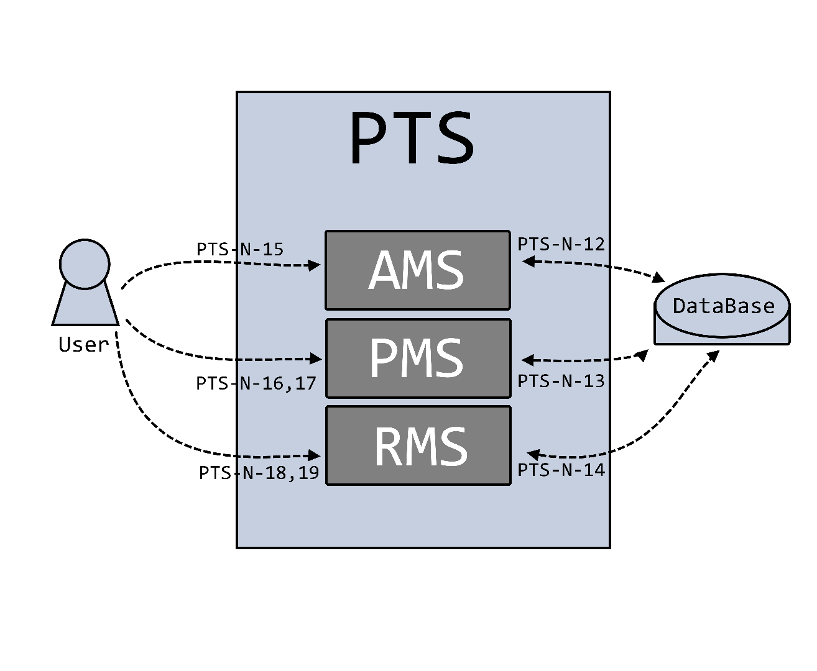

2.2操作概念 (Operational Concepts)
PTS
AMS
Project
Developer
Client
Request (R)
Request (R/W)

Task (R/W)
Review (R/W)
Report (R)
Test Case (R/W)
Review (R/W)
Comment (R)
Memo(R/W)
Memo(R/W)
Comment (R/W)
Report (R)

2.3設計限制 (Design and Implementation Constrains)
需求編號 | 優先順序 | 需求描述
PTS-N-01 | 1 | 使用Html以及PHP進行設計。
PTS-N-02 | 1 | 資料庫採用MySQL。

2.4技術限制 (Technological Limitations)
需求編號 | 優先順序 | 需求描述
PTS-N-03 | 1 | 只考慮給專案開發人員使用，使用門檻高。
PTS-N-04 | 1 | 因採用MVC 架構，故需注意資料庫連線之安全性設定，以降低遭受入侵的危險。

2.5介面需求 (Interface Requirements)

2.5.1使用者介面需求 (User Interfaces Requirements)
需求編號 | 優先順序 | 需求描述
PTS-N-05 | 1 | 登入介面。
PTS-N-06 | 1 | 註冊介面。
PTS-N-07 | 1 | 需求管理介面。
PTS-N-08 | 1 | 測試管理介面。
PTS-N-09 | 1 | 驗收管理介面。
PTS-N-10 | 1 | 報表介面。

2.5.2外部介面需求 (External Interface Requirements)
需求編號 | 優先順序 | 需求描述
PTS-N-12 | 1 | AMS與資料庫間必頇能傳送與接收帳戶資料。
PTS-N-13 | 1 | PMS與資料庫間必頇能傳送與接收專案資料。
PTS-N-14 | 1 | RMS與資料庫間必頇能傳送與接收需求資料。
PTS-N-15 | 1 | AMS允許使用者註冊、登入。
PTS-N-16 | 1 | PMS允許使用者新增或瀏覽既有的專案資訊。
PTS-N-17 | 1 | PMS允許特定使用者可即時操作專案。
PTS-N-18 | 1 | RMS允許使用者新增或瀏覽既有的需求資訊。
PTS-N-19 | 1 | RMS允許特定使用者可即時操作需求。

2.5.3內部介面需求 (Internal Interface Requirements)
需求編號 | 優先順序 | 需求描述
PTS-N-20 | 1 | PMS能夠向AMS取得使用者登入Session資訊。
PTS-N-21 | 1 | RMS能夠向AMS取得使用者登入Session資訊。

2.6功能性需求 (Functional Requirements)
需求編號 | 優先順序 | 需求描述
PTS-F-01 | 1 | 提供帳戶登入及註冊功能。
PTS-F-02 | 1 | 提供專案操作與管理功能。
PTS-F-03 | 1 | 提供報表產生管理功能。

2.7非功能性需求 (Non-Functional Requirements)

2.7.1效能需求 (Performance Requirements)
需求編號 | 優先順序 | 需求描述
PTS-N-22 | 1 | 頁面切換必頇小於2秒。
PTS-N-23 | 1 | 報表產生速度小於10秒。

2.7.2測試需求 (Test Requirements)
需求編號 | 優先順序 | 需求描述
PTS-N-24 | 1 | 通過User Case所寫的Test Case。

2.7.3可信度需求 (Reliability Requirements)
需求編號 | 優先順序 | 需求描述
PTS-N-25 | 1 | 需提供可恢復資料的方法和可備份資料的方法。

2.8其他需求 (Other Requirements)

2.8.1環境需求 (Environmental Requirement)
需求編號 | 優先順序 | 需求描述
PTS-N-26 | 1 | 一台可以上網的主機。

2.8.2交付需求 (Delivery Requirement)
需求編號 | 優先順序 | 需求描述
PTS-N-27 | 1 | 通過Approvement。
PTS-N-28 | 1 | 四份文件︰PEP、SRS、SDD、STD。

2.8.3維護性需求 (Maintainability Requirements)
需求編號 | 優先順序 | 需求描述
PTS-N-29 | 1 | 由程式開發者提供程式的維護服務。
PTS-N-30 | 1 | 使用子系統獨立架構，易於維護。

2.9追朔矩陣 (Traceability Matrix)

2.9.1需求對模組 (Requirements vs. Modules)
 | PTS-N-01 | PTS-N-02 | PTS-N-03 | PTS-N-04 | PTS-N-05 | PTS-N-06 | PTS-N-07
AMS | O | O | O | O | O | O
PMS | O | O | O | O |  |  | O
RMS | O | O | O | O |  |  | O

 | PTS-N-08 | PTS-N-09 | PTS-N-10 | PTS-N-11 | PTS-N-12 | PTS-N-13 | PTS-N-14
AMS |  |  |  |  | O
PMS | O | O | O |  |  | O
RMS | O | O | O |  |  |  | O

 | PTS-N-15 | PTS-N-16 | PTS-N-17 | PTS-N-18 | PTS-N-19 | PTS-N-20 | PTS-N-21
AMS | O |  |  |  |  | O | O
PMS |  | O | O |  |  | O
RMS |  |  |  | O | O |  | O

 | PTS-N-22 | PTS-N-23 | PTS-N-24 | PTS-N-25 | PTS-N-26 | PTS-N-27 | PTS-N-28
AMS | O | O | O | O | O | O | O
PMS | O | O | O | O | O | O | O
RMS | O | O | O | O | O | O | O

 | PTS-N-29 | PTS-N-30 | PTS-F-01 | PTS-F-02 | PTS-F-03
AMS | O | O | O
PMS | O | O |  | O
RMS | O | O |  |  | O

2.9.2需求對介面 (Requirements vs. Interfaces)
 | PTS-N-01 | PTS-N-02 | PTS-N-03 | PTS-N-04 | PTS-N-22 | PTS-N-23
PTS-N-05 | O |  | O |  | O
PTS-N-06 | O |  | O |  | O
PTS-N-07 | O |  | O |  | O
PTS-N-08 | O |  | O |  | O
PTS-N-09 | O |  | O |  | O
PTS-N-10 | O |  | O |  | O | O
PTS-N-12 | O | O | O
PTS-N-13 | O | O | O
PTS-N-14 | O | O | O
PTS-N-15 | O |  | O
PTS-N-16 | O |  | O
PTS-N-17 | O |  | O
PTS-N-18 | O |  | O
PTS-N-19 | O |  | O
PTS-N-20 | O |  | O | O
PTS-N-21 | O |  | O | O

 | PTS-N-24 | PTS-N-25 | PTS-N-26 | PTS-N-27 | PTS-N-28 | PTS-N-29
PTS-N-05 |  | O | O | O | O
PTS-N-06 |  | O | O | O | O
PTS-N-07 |  | O | O | O | O
PTS-N-08 |  | O | O | O | O
PTS-N-09 |  | O | O | O | O
PTS-N-10 |  | O | O | O | O
PTS-N-12 | O | O | O | O | O | O
PTS-N-13 | O | O | O | O | O | O
PTS-N-14 | O | O | O | O | O | O
PTS-N-15 | O | O | O | O | O | O
PTS-N-16 | O | O | O | O | O | O
PTS-N-17 | O | O | O | O | O | O
PTS-N-18 | O | O | O | O | O | O
PTS-N-19 | O | O | O | O | O | O
PTS-N-20 | O | O | O | O | O | O
PTS-N-21 | O | O | O | O | O | O

 | PTS-N-30 | PTS-F-01 | PTS-F-02 | PTS-F-03
PTS-N-05 |  | O
PTS-N-06 |  | O
PTS-N-07 |  |  | O | O
PTS-N-08 |  |  | O | O
PTS-N-09 |  |  | O | O
PTS-N-10 |  |  | O | O
PTS-N-12 | O | O
PTS-N-13 | O |  | O
PTS-N-14 | O |  |  | O
PTS-N-15 | O | O
PTS-N-16 | O |  | O
PTS-N-17 | O |  | O
PTS-N-18 | O |  |  | O
PTS-N-19 | O
PTS-N-20 | O | O | O
PTS-N-21 | O | O |  | O

Section 3 帳號管理子系統 (Account Management Subsystem)

3.1帳號管理子系統描述 (Account Management Subsystem Description)
- 註冊帳號 (Register Account) 的功能是申請一個帳號，便在資料庫中留下必要資訊，做為未來系統的其他部分使用。
- 登入管理 (Login Management) 的功能主要是驗證使用者是否已經註冊

3.1.1子系統架構圖 (Subsystem Context Diagram)
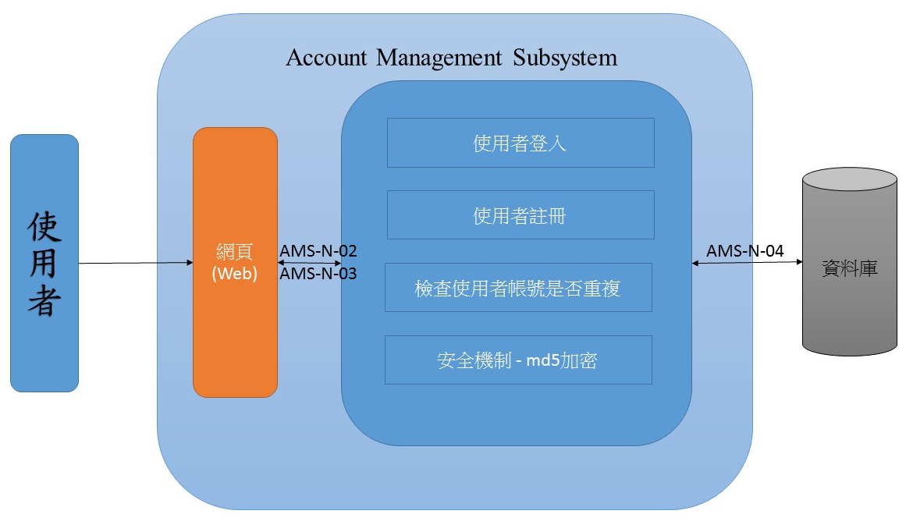

介面需求 (Interface Requirement)

3.2.1內部介面需求 (Internal Interface Requirement)

需求編號 | 優先順序 | 需求描述
AMS-N-01 | 1 | 資料接收及管理員見提供使用者登入資訊存取資料
AMS-N-02 | 1 | Web能向AMS驗證帳號與密碼
AMS-N-03 | 1 | Web能向AMS註冊帳號，並填寫相關資料

3.2.2外部介面需求 (External Interface Requirement)

需求編號 | 優先順序 | 需求描述
AMS-N-04 | 1 | 資料庫存取使用MySQL提供的功能與語法

3.2.3使用者介面需求 (User Interface Requirement)

需求編號 | 優先順序 | 需求描述
AMS-N-05 | 1 | 提供Web操作介面
AMS-N-06 | 1 | 提供使用者登入介面
AMS-N-07 | 1 | 提供使用者註冊介面

功能性需求 (Functional Requirement)

需求編號 | 優先順序 | 需求描述
AMS-F-01 | 1 | 提供使用者註冊功能
AMS-F-02 | 1 | 提供使用者登入，進行身分辨識
AMS-F-03 | 1 | 對使用者的密碼以及身份登入身分進行加密

效能需求 (Performance Requirement)

需求編號 | 優先順序 | 需求描述
AMS-N-08 | 1 | 正常狀態下，按下登入按鈕後，5秒內必須核對完成資料庫內的資料，並回覆資訊是否正確。
AMS-N-09 | 1 | 正常狀態下，按下註冊見之後，5秒內必須完成註冊的動作，並回覆是否成功註冊

測試需求 (Test Requirement)

需求編號 | 優先順序 | 需求描述
AMS-N-10 | 1 | 必須符合功能性需求
AMS-N-11 | 1 | 必須符合非功能性需求

其他需求 (Other Requirement)
    - 可信度需求 (Reliability Requirement)
無

    - 維護性需求 (Maintainability Requirement)

需求編號 | 優先順序 | 需求描述
AMS-N-12 | 1 | 由第三方進行維護，開發者不負責維護的功能，若需要程式開發者提供維護的服務，需另外計費

    - 交付需求 (Delivery Requirement)

需求編號 | 優先順序 | 需求描述
AMS-N-13 | 1 | 交付的軟體必須依AMS的需求規格來建造

    - 安裝需求 (Installation Requirement)

需求編號 | 優先順序 | 需求描述
AMS-N-14 | 1 | 安裝建立MySQL
AMS-N-15 | 1 | 資料庫須建立表格 (Table)
AMS-N-16 | 1 | 安裝瀏覽器

    - 環境需求 (Environment Requirement)

需求編號 | 優先順序 | 需求描述
PMS-N-17 | 1 | GoDaddy Hosting

操作概念 (Operation Concepts)
- 專案使用者：
在登入系統之前，必須先在註冊頁面註冊帳號，註冊完成之後，方可回到登入頁面進行登入。登入系統之後，會有一個專案列表，顯示使用者自己參與的專案，並做專案的設定或修改‧
- 系統本身：
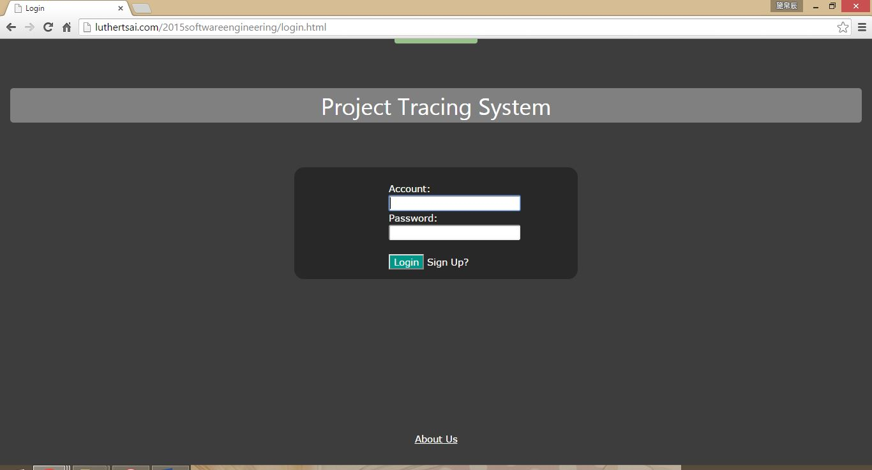
系統會在使用者進行登入或註冊時，修改資料庫的內容。在註冊的時候，會檢查是否有重複的帳號，如果有，會警告使用者，請他修改帳號名稱，反之，會將新的使用者資訊寫入資料庫中。而登入時，會給予使用者一個session ID作為PTS內部辨識身分用的標記，該標記會在登入時，寫入資料庫，登出時，清除。

設計限制 (Design and Implementation Constraints)

需求編號 | 優先順序 | 需求描述
AMS-N-18 | 1 | API和資料庫的連接使用PHP，網頁設計使用HTML & CSS
AMS-N-19 | 1 | 資料庫採用MySQL

使用者議題 (End User Issue)
無

Section 4 專案管理子系統 (Project Management Subsystem)

4.1專案管理子系統描述 (Project Management Subsystem Description)
- 管理需求 (Requirement Management) 的功能是客戶新增、提出修改、檢視需求及開法者對其工作內容的新增、修改，並且可以讓開發者審查需求並讓客戶檢視審查結果。
- 管理測試 (Test Management) 的功能是新增、修改並對於測試結果進行記錄。
- 產生報表 (Review Generate) 的功能是產生需求、測試等等相關報表，包含:追朔矩陣、工作時數等等。

4.1.1子系統架構圖 (Subsystem Context Diagram)
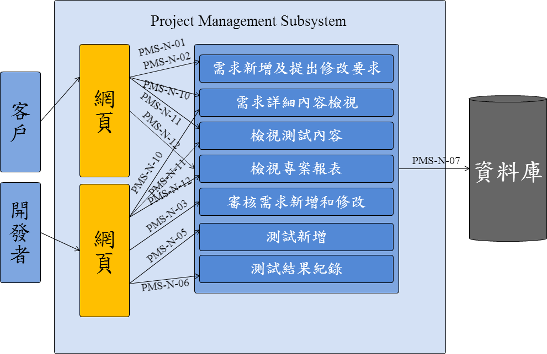

介面需求 (Interface Requirement)
    - 內部介面需求 (Internal Interface Requirement)

需求編號 | 優先順序 | 需求描述
PMS-N-01 | 1 | 接收新增需求之內容
PMS-N-02 | 1 | 接收修改需求要求之內容
PMS-N-03 | 1 | 接收審查需求新增與修改之內容
PMS-N-04 | 1 | 對於審核結果做統整
PMS-N-05 | 1 | 接收新增測試之內容
PMS-N-06 | 1 | 接收測試結果之紀錄
PMS-N-07 | 1 | 產生報表

    - 外部介面需求 (External Interface Requirement)

需求編號 | 優先順序 | 需求描述
PMS-N-08 | 1 | 資料庫存取使用MySQL提供的功能與語法

    - 使用者介面需求 (User Interface Requirement)

需求編號 | 優先順序 | 需求描述
PMS-N-09 | 1 | 提供Web操作介面
PMS-N-10 | 1 | 提供使用者需求管理介面
PMS-N-11 | 1 | 提供使用者測試管理介面
PMS-N-12 | 1 | 提供使用者報表檢視介面

功能性需求 (Functional Requirement)

需求編號 | 優先順序 | 需求描述
PMS-F-01 | 1 | 客戶可以新增需求
PMS-F-02 | 1 | 客戶可以要求修改
PMS-F-03 | 1 | 開發者可以審查需求新增與修改
PMS-F-04 | 1 | 開發者可以新增測試
PMS-F-05 | 1 | 開發者可以記錄測試結果

效能需求 (Performance Requirement)

需求編號 | 優先順序 | 需求描述
PMS-N-13 | 1 | 正常狀態下，按下修改或新增需求按鈕後，5秒內必須完成動作，並回覆是否成功
PMS-N-14 | 1 | 正常狀態下，按下審查按鈕後，5秒內必須完成動作，並回覆是否成功
PMS-N-15 | 1 | 正常狀態下，按下新增測試按鈕後，5秒內必須完成動作，並回覆是否成功

測試需求 (Test Requirement)

需求編號 | 優先順序 | 需求描述
PMS-N-16 | 1 | 必須符合功能性需求
PMS-N-17 | 1 | 必須符合非功能性需求

其他需求 (Other Requirement)
    - 可信度需求 (Reliability Requirement)
無

    - 維護性需求 (Maintainability Requirement)

需求編號 | 優先順序 | 需求描述
PMS-N-18 | 1 | 由第三方進行維護，開發者不負責維護的功能，若需要程式開發者提供維護的服務，需另外計費

    - 交付需求 (Delivery Requirement)

需求編號 | 優先順序 | 需求描述
PMS-N-19 | 1 | 交付的軟體必須依AMS的需求規格來建造

    - 安裝需求 (Installation Requirement)

需求編號 | 優先順序 | 需求描述
PMS-N-20 | 1 | 安裝建立MySQL
PMS-N-21 | 1 | 資料庫須建立表格 (Table)
PMS-N-22 | 1 | 安裝瀏覽器

    - 環境需求 (Environment Requirement)

需求編號 | 優先順序 | 需求描述
PMS-N-23 | 1 | GoDaddy Hosting

操作概念 (Operation Concepts)
- 專案使用者：
在進入專案之後，會有專案的詳細資料，左下方有專案的各項功能的按鈕。
在進入需求功能頁面後，客戶可以進行需求的新增及修改，並可以點選需求名稱進入需求的詳細資料頁面。在進入需求詳細資料頁面之後，可以檢視需求的詳細資料，客戶可以對於需求的修改進行要求，開發者也可以審核需求新增及修改要求。
在進入測試功能頁面後，開發者可以進行測試的新增，並且對測試結果作紀錄。客戶也可以觀看測試細節及結果。
在進入報表功能頁面後，會顯示追溯矩陣、工作時間及進度圖等等。

- 系統本身：
系統會在使用者進行新增和修改時，修改資料庫的內容。提需求修改時，會提示使用者可能會影響到的需求。在審查需求新增及修改時，會主動統整所有審查結果並做出結果。系統也會依據資料庫資料，主動生成圖表。

設計限制 (Design and Implementation Constraints)

需求編號 | 優先順序 | 需求描述
PMS-N-20 | 1 | API和資料庫的連接使用PHP，網頁設計使用HTML & CSS
PMS-N-21 | 1 | 資料庫採用MySQL

使用者議題 (End User Issue)
無

Glossary

Data Base | 紀錄資料儲存的地方，提供新增、修改、查詢的功能
PHP | 使用PHP動態語言來製作相關API，作為與Data Base連結的橋樑
MySQL | MySQL是一個開放源碼的關聯式資料庫管理系統，由於性能高、成本低、可靠性好，已經成為最流行的開源資料庫，被廣泛地應用在Internet上的中小型網站中。隨著MySQL 的不斷成熟，它也逐漸用於更多大規模網站和應用
UI (Java Script) | 用戶介面(User Interface)是介於使用者與硬體而設計彼此之間互動溝通相關軟體，目的在使得使用者能夠方便有效率地去操作硬體以達成雙向之互動，完成所希望借助硬體完成之工作，用戶介面定義廣泛，包含了人機互動與圖形使用者介面，凡參與人類與機械的信息交流的領域都存在著用戶介面。
Git Hub | 是一個版本控制系統，Git的衍伸版本，利用網路上提供的免費空間，及更好的網頁使用者介面，讓使用者能更方便的使用，而不需要去學習使用方法。

References

Appendix

